Уникальное Путешествие по Лазурному берегу Франции 07-21 мая 2016 на круизном катамаране.
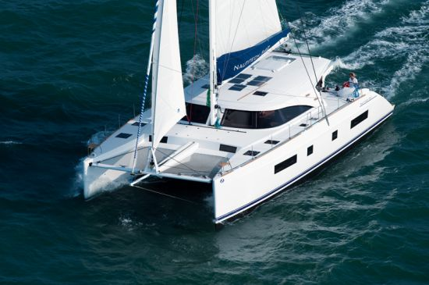
Вы уже решили куда поедете в мае? Возможно, Вам понравится наше предложение – это путешествие на 2 недели хождения по морю под парусом, купанием в чистых водах Средиземного моря. На этот период Вы сможете побывать в разных городах и на разных островах на своем комфортном круизном катамаране. Не нужно будет заботиться каждый день складывать и таскать свои чемоданы. Он будет вашим домом на эти пару недель.
Итак, в путь!
07 мая, суббота, перелет Киев-Ницца, трансфер в Saint Raphael.
Приемка и поселение на борт катамарана, закупка провизии, вечерняя прогулка по городу и ужин. Ночевка в марине Saint Raphael.
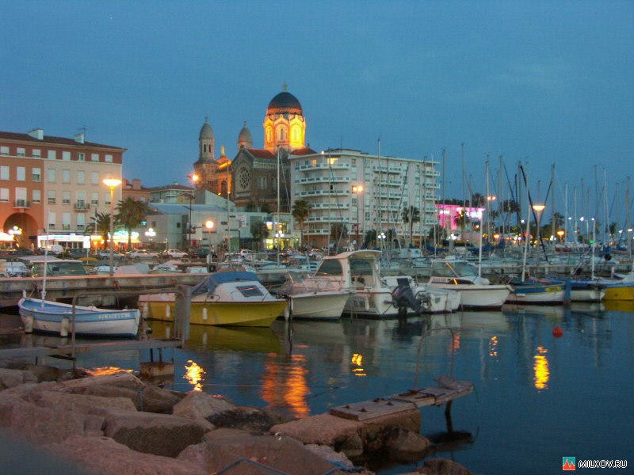
08 мая, воскресение. 15нМ*
После утреннего кофе с бесподобными круасанами, выходим на Сан-Тропе. По пути купаемся, идем вдоль берега, любуясь Провансом. Ночевка в марине Сан-Тропе или марине Коголин по наличию мест.
09 мая, понедельник. 25нМ
Утром, пораньше, выходим на остров Пор-Кро в национальный парк, где останемся на ночевку. На этом острове Вы сможете только созерцать и наслаждаться пением птиц, потому что Вы птичьем царстве, для них оставили нетронутым весь остров. Это птичий заповедник. Так же там есть подводный заповедник. Не удивляйтесь, в снаряжении для ныряния Вы сможете по указателям под водой осмотреть и их обитателей.
10 мая, вторник. 35нМ
Встречаем рассвет. Утренний кофе. Завтрак. Купание. Возвращаемся в Saint Raphael. Ночуем в марине.
11 мая, среда. 25нМ
И вот настал день, которого ждут не только Канны, но и весь мир! Нам туда надо! Вечером открытие 69-го кинофестиваля! Это событие нельзя пропустить. Синюю дорожку для нас уже постелили.

12 мая, четверг. 25нМ
Путь на восток. Ницца. Ночевка в бухте Вильфранш-Сюр-Мер. Это одна из самых красивых бухт на всем средиземноморье. Сюрприз.
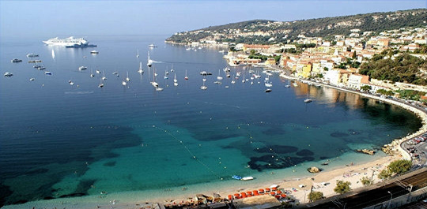
13 мая, пятница. 20нМ
Пятница 13-е! Что делать в такой день? Конечно Монако! Казино! Династия Гримальди -старейшая королевская династия в Европе. Более 700 лет! Представьте масштаб их генеалогического древа!!! Там есть что посмотреть. Дворец, музей автомобилей, океанографический музей, парки. Сказочные парки.
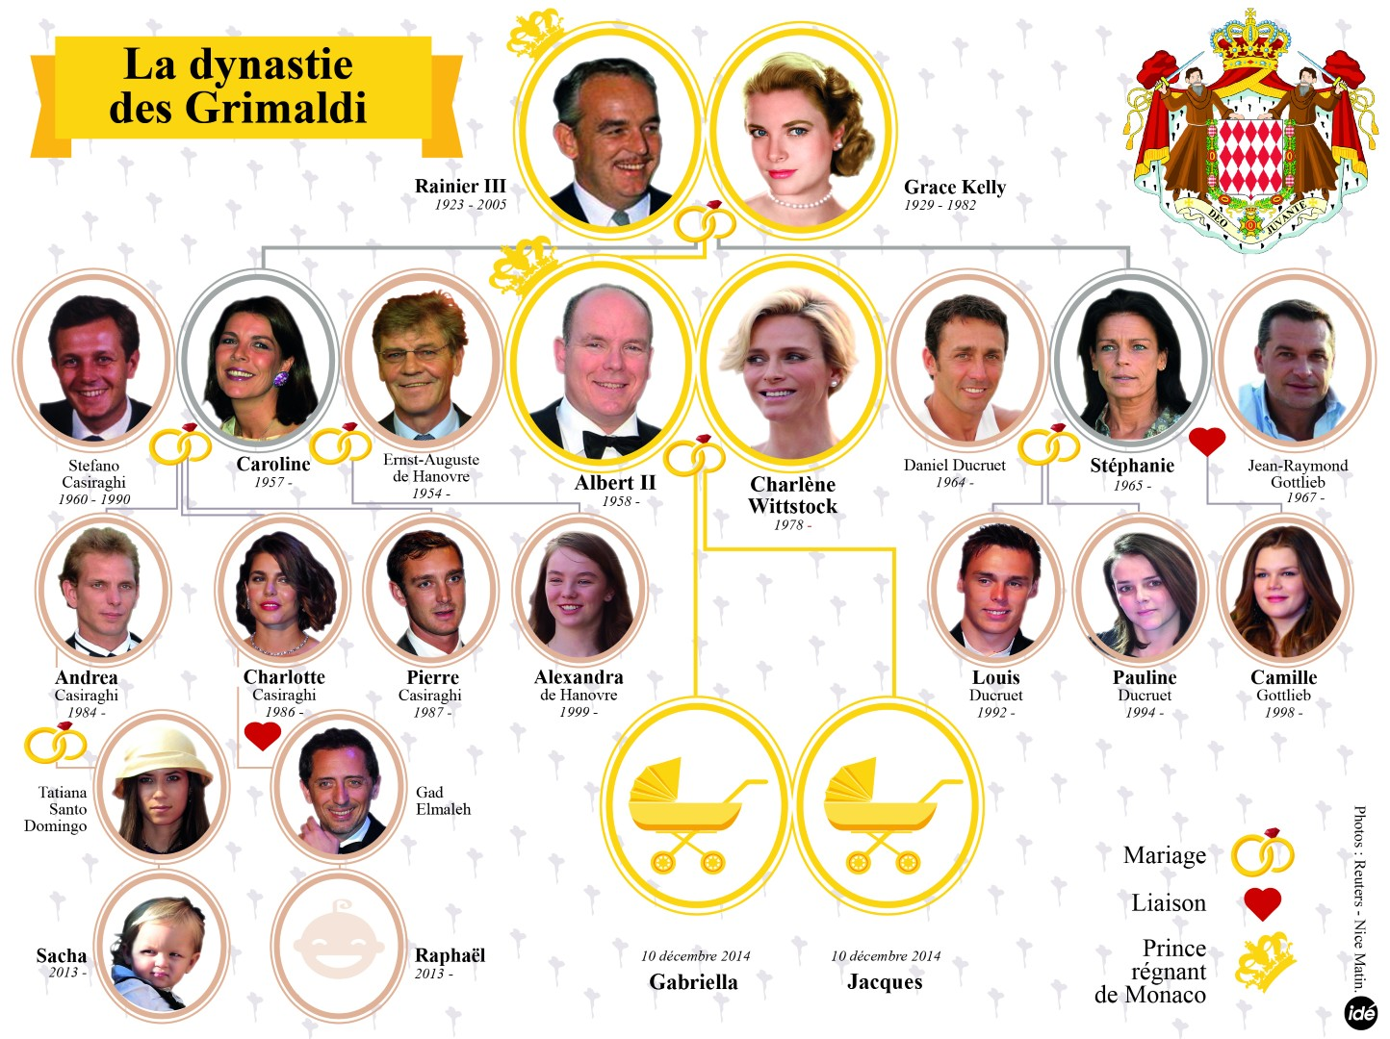
Прогулка по вечернему Монако доставит Вам неописуемое эстетическое удовольствие.
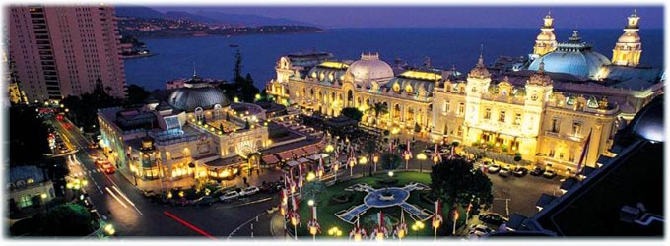
14 мая, суббота. 100нМ
Пролетела целая неделя. Вы не заметили? Приключения продолжаются. Нас ждет настоящий морской переход через море (часов 16-18). Идём на Корсику. По пути, скорее всего, мы увидим настоящих морских исполинов, китов, а также стаи дельфинов. Утром следующего дня швартуемся в порту Кальви.
15 мая, воскресенье. нМ
Берем машины на прокат и едем смотреть каньон на севере Корсики. Корсика очень красивая, дикая. И животные там тоже дикие, гуляют сами по себе, что черные свиньи, что коровы…
16 мая, понедельник. 100нМ
Утренний моцион и в путь! Курс на Сан-Ремо. Зайдем в Италию пополнить запасы провизии и просекко.
17 мая, вторник.15 нМ
Короткий переход в Мантон. Оттуда можно съездить на вечернюю прогулку в Монако, где происходит стремительная подготовка к гонке Ф-1. Расслабляться некогда.
18 мая, среда. 20нМ
Ницца. Там есть что посмотреть.
19 мая, четверг. 25нМ
Неспешный переход в Антиб, где стоят самые фешенебельные яхты. Там же музей Пикассо, устроенный в бывшем замке семьи Гримальди.
20 мая, пятница. 15нМ
По пути в порт приписки, купание, неспешный переход вдоль берега. Возвращаемся в марину Saint Raphael. Сдаем катамаран. Ночуем на борту.
21 мая, суббота.
Трансфер в аэропорт Ницца. Летим домой!

Стоимость путешествия при 8-ми местном размещении:
1600€
Цена включает:
аренда катамарана (место в двухместной каюте)
финальная уборка яхты
шлюпка
постельное белье
заправка яхты водой и топливом
услуги капитана
страховка

Дополнительно оплачивается:
портовые сборы при стоянках в маринах
перелет в Ниццу
трансфер
виза
питание
возвращаемый страховой депозит в размере 600 евро (возвращается, когда сдаем яхту в целости и сохранности)

